Lighting the way with diagnostics
Seznam položek ve vašem poptávkovém listu
CelIPack DCL (20 L)
CelIPack DCL (20 L)
Diluční reagencie pro hematologické analyzátory řady XN, XN-L, nátěrové automaty SP.
Objednací číslo
CT661628
CelIPack DFL (2 x 1,5 L)
CELLPACK DFL (2 x 1,51)
Diluent pro hematologické analyzátory řady XN. Balení 2 x 1,5 L
Objednací číslo
BT965910
Lysercell WNR (5 L)
Lysercell WNR 5L
Lyzační roztok pro WNR kanál analyzátorů XN
Objednací číslo
BL121531
Lysercell WDF (5 L)
Lysercell WDF 5L
Lyzační roztok pro WDF kanál analyzátorů XN a XN-L
Objednací číslo
AL337564 | 1 | ks

CelIClean (50 mL)
CelIClean 50ml
Čisticí prostředek pro analyzátory krevního obrazu, koagulometry a nátěrové a barvicí automaty
Objednací číslo
83401621
Fluorocell WDF (2 x 42 mL)
Fluorocell WDF (2 x 42mL)
Fluorescenční materiál pro WDF kanál analyzátorů XN a XN-L
Objednací číslo
CV377552
Objednávku odešlete pomocí on-line formuláře viz tlačítko níže objednat položky Doporučujeme se přihlásit! (Pokud ještě nejste registrovaní, zaregistrujte se výše).
© Všechna práva vyhrazena společnosti
vytvořeno 9.5.2023 12:19
Objednávka č. 23/2023 OKLT-HTO
Nemocnice Nové Město na Moravě, příspěvková organizace
IČ: 00842001
Žďárská 610
592 31 Nové Město na Moravě
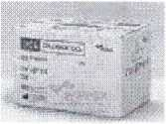
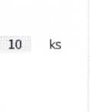
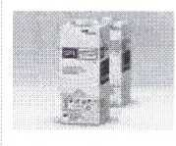
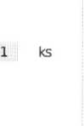
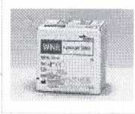
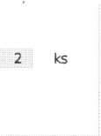
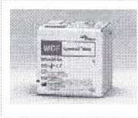
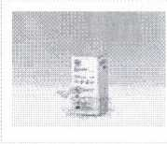
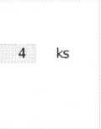
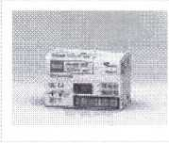
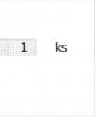
sysmex

C VCÍTÍ AV Lighting the way

J I I with diagnostics
Registrovaní uživatelé mají tyto výhody: automatické vyplňování položek formuláře, evidenci starších objednávek, možnost reobjednání předchozí objednávky, předvyplňování dodací adresy apod.
Neregistrovaní uživatelé mohou objednat zboží zadáním svého zákaznického čísla, viz objednat položky, formulář pak automaticky vyplní vaše iniciály.
Případně (pokud se nechcete registrovat) vytiskněte objednávku tlačítkem tisknout objednávku a zašlete ji společně s vašimi údaji pro fakturaci a doručení na XXXX. nebo pošlete faxem: XXXX, rebo zašlete na adresu: Sysmex CZs.r.o., Elgartova 683/4,614 00 Brno, Czech Republic
© Všechna práva vyhrazena společnosti S,ysni£X..£Z..5.«.LQ< vytvořeno 9.5.2023 12:19

